Материально-техническое обеспечение школы
Информация
о материально-техническом обеспечении образовательной деятельности
Сведения о наличии оборудованных учебных кабинетов
№ кабинета | предмет | в том числе для проведения практических занятий | Доступ  к ИС и ИТС | наличие ПК/Н | наличие доски | наличие проектора | наличие принтера | наличие другой техники
10 | спорт зал |  |  | 0 | 0 | 0 | 0
1 | технологии_м | да/да | да | 1 | 1 | 0 | 1 | телевизор
2 | технологии_м | да/да |  | 0 | 1 | 0 | 0 | муз. центр
24 | музыки |  | да | 1 | 1 | 1 | 1 | телевизор
10 | начальная школа |  | да | 1н | 1 | 1 | 1 | документ-камера
11 | начальная школа |  | да | 1н | 1 | 1 | 1 | документ-камера
12 | начальная школа |  | да | 1н | 1 | 1 | 0 | колонки
13 | начальная школа |  | да | 1н | 1 | 1 | 1 | колонки
14,9 | технологии_д | да/да | да | 1н | 1 | 1 | 1 | телевизор
4 | библиотека |  | да | 4(3н) | экран | 1 | 1 | колонки
5 | лекторный зал |  | да | 1н | 1 | 1 | 1 | телевизор, доска, экран
8 | столовая |  | да | 0 | 0 | 0 | 0
6 | процедурный |  |  | 0 | 0 | 0 | 0
 | мед. кабинет |  |  | 0 | 0 | 0 | 0 | 0
7 | воспитательный центр |  | да | 1 | 0 | 0 | 1
 | кабинет психолога |  | да | 1 | 0 | 0 | 1 | магнитофон
 | кабинет социального педагога |  | да | 1 | 0 | 0 | 0
31 | начальная школа |  | да | 1н | 1 | 1 | 1 | колонки
32 | начальная школа |  | да | 1н | 1 | 1 | 1 | колонки
33 | начальная школа |  | да | 1н | 1 | 1 | 1 | колонки
34 | начальная школа |  | да | 1н | 1 | 1 | 1 | документ- камера, колонки
35 | начальная школа |  | да | 1н | 1 | 1 | 1 | колонки
41 | начальная школа |  | да | 1н | 1 | 1 | 1 | документ – камера, колонки
45 | начальная школа |  | да | 1н | 1 | 1 | 1 | колонки
23 | кабинет химии | да | да | 1н | 1 | 1 | 1
22 | кабинет физики | да | да | 1н | 1 | 1 | 1
16 | математика |  | да | 1 | 1 | 1 | 1 | документ-камера
26 | математика |  | да | 1н | 1 | 1 | 2 | документ-камера
19 | ОБЖ |  | да | 1 | 1 | 1 | 1 | видеоплеер, тир лазерный
21 | география |  | да | 1н | 1 | 1 | 1 | телевизор
 | учительская |  | да | 2н | 0 | 0 | 2 | телефон
 | кабинет зам. директора |  | да | 3(1н) | 0 | 0 | 2 | телефон, 6 диктофонов
 | кабинет зам. директора |  | да | 1 | 0 | 0 | 1
25 | английский язык |  | да | 1н | 0 | 0 | 1 | телевизор
17 | английский язык |  | да | 1н | 1 | 1 | 2
44 | логопедия |  | да | 1н | 1 | 1 | 1
43 | информатика | да | да | 13 | 1 | 1 | 2 | колонки
 | лаборантская_серверная |  | да | 2 | 0 | 0 | 3 | сканер, колонки 2шт, видеокамера, фотоаппарат, электронная книга - 11
15 | русский язык/литер |  | да | 1н | 1 | 1 | 1 | колонки
28 | русский язык/литер |  | да | 1н | 1 | 1 | 1 | колонки
18 | история/обществ |  | да | 1н | 1 | 1 | 1 | колонки
27 | математика |  | да | 1н | 1 | 1 | 1
29 | биология | да | да | 1н | 1 | 1 | 1
 | кабинет директора |  | да | 1н | 0 | 0 | 1 | ксерокс, сканер, факс,устройство для ламинирования
 | кабинет секретаря |  | да | 1 | 0 | 0 | 1 | телефон, ксерокс
 | кабинет зам. директора |  | да | 1 | 0 | 0 | 1 | МФУ, телефон, факс
 | итого | 10 | 42 | 59(27+32н) | 30 | 29 | 46

Объекты для проведения практических занятий: 10
- Столярная, слесарная, токарная по металлу, токарная по дереву мастерские - общая площадь- 190,8 кв.м. (52,5+47,0+47,1+44,2)
- Кабинет технологии девочки (домоводство, кулинария) - общая площадь - 82,7 кв.м.(51,4+16,0)
- Кабинет информатики – 79,9 кв.м. + (лаборантская) 18,2 кв.м.
- Кабинет химии – 65,1кв.м.+ (лаборантская) 17,8 кв.м.
- Кабинет физики – 52,4 кв.м. + (лаборантская) 16,0 кв.м.
- Кабинет биологии – 52,4кв.м. + (лаборантская) 15,8 кв.м.

Библиотека:
- Площадь библиотеки- 64,6 кв.м
- Площадь книгохранилища - 27,2 кв.м (12,8+3,5+10,9)
- Число в библиотеке (книжном фонде) книг (включая школьные учебники), брошюр, журналов (ед): ____ в т.ч. школьных учебников (ед): _____

Объекты спорта:
- Спортивный зал №1: 155,0 кв.м (18,5 * 8,38).
- Спортивный зал № 2: 125,3 кв.м (15,64*7,97)
- Тренажерный зал - площадь 51,7 кв.м

Средства обучения и воспитания:
- Обеспечение образовательного процесса оборудованными учебными кабинетами, объектами для проведения практических занятий по образовательным программам
  - 11 кабинетов начальной школы,
  - 2 кабинета русского языка и литературы
  - 1 кабинета истории и обществознания
  - 2 кабинета иностранного языка
  - 3 кабинета математики
  - 1 кабинет биологии
  - 1 кабинет географии
  - 1 кабинет физики
  - 1 кабинет химии
  - 3 кабинета технологии
  - 1 кабинет ОБЖ
  - 1 кабинета информатики
  - 1 кабинет искусства (музыки)
- Специальных технических средств обучения коллективного и индивидуального пользования для инвалидов и лиц с ограниченными возможностями здоровья в школе нет.
  - Оборудованных учебных кабинетов, объектов для проведения практических занятий, библиотек, объектов спорта, средств обучения и воспитания, приспособленных для использования инвалидами и лицами с ограниченными возможностями здоровья - НЕТ.
  - Доступ в здание МБОУ г. Мурманска "СОШ №3" инвалидам и лицам с ограниченными возможностями здоровья осуществляется работниками школы при обращении по телефону (88152) 47-14-58. Имеется для входа в здание пандус. Разработан паспорт доступности.

Условия питания и охраны здоровья обучающихся:
1. Организация питания
- Столовая - год ввода в эксплуатацию -1959 г.
- Находится на первом этаже здания основной школы.
- Площадь – 106,56 кв.м
- Число посадочных мест - 120.
2. Перечень объектов охраны здоровья
- Медицинский кабинет с процедурной комнатой- 43,6 кв.м
- Кабинеты специалистов:
  - Кабинет психолога - площадь – 10,6 кв.м
  - Кабинет учителя- логопеда – площадь -49,4 кв.м
Для оказания доврачебной первичной медицинской помощи и проведения профилактических осмотров, профилактических мероприятий различной направленности, иммунизации, первичной диагностики заболеваний, оказания первой медицинской помощи в школе функционирует лицензионный блок медицинского сопровождения: медицинский кабинет, процедурный кабинет.
Кабинет медицинского сопровождения оснащёны оборудованием, инвентарем и инструментарием в соответствии с СанПиН 2.1.3.2630–10. На основании заключённых договоров медицинское сопровождение обучающихся школы осуществляют специалисты Мурманской детской поликлиники №5, Мурманской детской стоматологической поликлиники №1.
В школе работают квалифицированные специалисты, обеспечивающие проведение оздоровительной работы с обучающимися: преподаватели физической культуры, педагоги дополнительного образования, социальный педагог, педагог-психолог.

Доступ к информационным системам и информационно-телекоммуникационным сетям:
Интернет-портал государственных услуг
Региональный интернет-портал государственных услуг
АИС "Электронная школа"
Электронные муниципальные услуги (регламент предоставления электронных муниципальных услуг)

Электронные образовательные ресурсы, к которым обеспечивается доступ обучающихся:
- ЭОРы:
Перечень электронных образовательных ресурсов МБОУ г. Мурманска СОШ №3

- Ученику полезные ссылки:
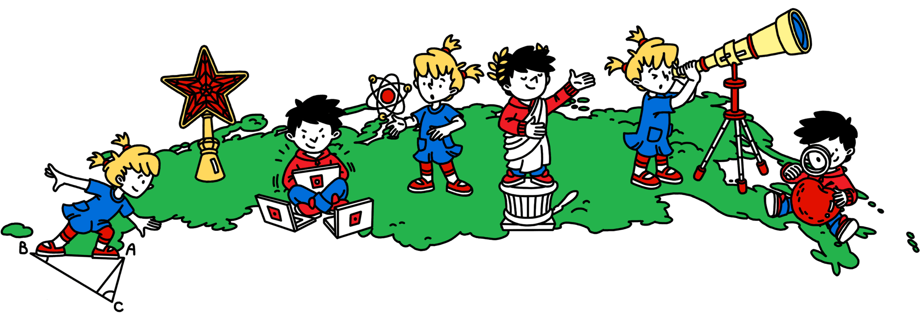

- Электронные библиотеки и каталоги образовательных ресурсов:
